**Clase 23, Ficha 18 (Datos y probabilidad)**

**Asignatura:** Educación Matemática **Curso:** Sexto básico

**Fecha:** Semana del 28/09 al 09/10 **Docente:** Romina Ramírez

**Nombre del Alumno:___________________________________________________________________**

**I.- Objetivo de Aprendizaje:**  OA 24. Leer e interpretar gráficos de barra doble y circulares y comunicar sus conclusiones

**Indicador:** Muestran que cada parte de un gráfico circular es un porcentaje de un todo. Interpretan información presentada en gráficos circulares en términos de porcentaje.

**II.- Contenido:** Gráficos circular

**III.- Objetivo de la clase**: Interpretar información presentada en gráficos circulares

**IV.- Indicaciones generales:**

Conceptos que debemos conocer para resolver la guía:

[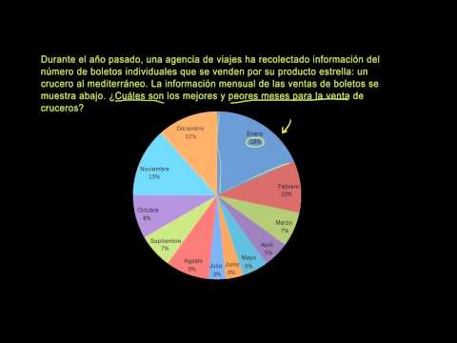](https://www.youtube.com/watch?v=8g2Jb2tpWfM)

**Leyendo gráficos de pastel (gráficas circulares)**

**V.- Actividad a desarrollar**

1-. Escribe en el cuaderno de matemática la fecha y el objetivo de la clase

2-. Resuelve del **cuaderno de actividades** páginas 112 hasta 118

3-. Escribe el ticket de salida en tu cuaderno y responde.

4-. Si tienes dudas consultar a la docente por correo electrónico [profesorarominaramirez@gmail.com](mailto:profesorarominaramirez@gmail.com)

**VI.-** **Retroalimentación:** La retroalimentación se realizará mediante correo electrónico o en las guías que entregas directamente, además en las clases virtuales (Lunes 11:00 a 12:00 y Jueves de 12:00 a 13:00)

**VII.- Fecha de envío: 09** Octubre de 2020

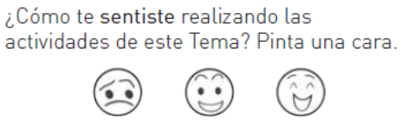**VIII.- Cómo y/o donde enviar: E**nvíalas al siguiente correo [profesorarominaramirez@gmail.com](mailto:profesorarominaramirez@gmail.com) con tu nombre y apellido.

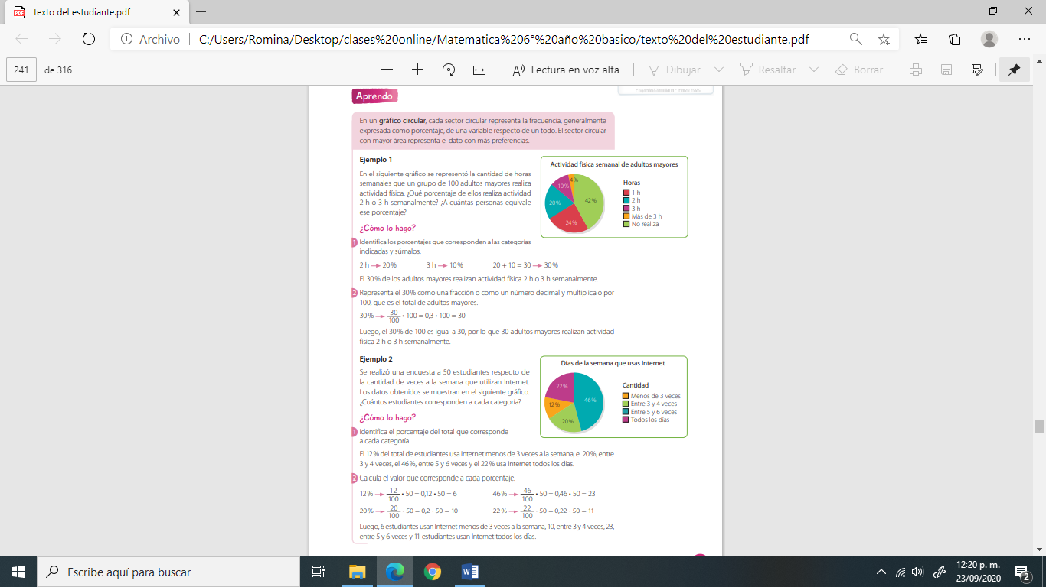

Ticket de Salida

I-. Responde las siguientes preguntas

1-.Gaspar arrienda películas y lleva este registro. Observa el gráfico y responde:

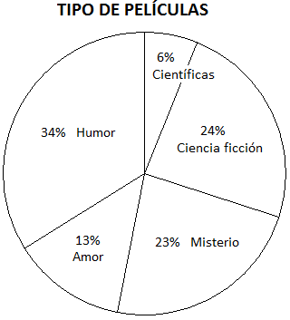

1. ¿Cuál fue el tipo de película más arrendada?....................................................
2. ¿Cuál fue el tipo de película menos arrendada?.....................................................................
3. ¿Qué fracción del total, corresponde a las películas de Ciencia Ficción?..............................

2-. Observa el gráfico sobre eventos climáticos relacionados con los temporales el año 2010.



1. La......................... parte de los eventos relacionados con temporales del año 2010, correspondió a Núcleos fríos en altura.
2. Casi la..................... parte de los eventos relacionados con temporales del año 2010, correspondió a Vientos.